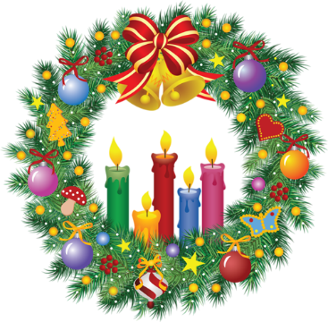

[Введите цитату из документа или краткое описание интересного события. Надпись можно поместить в любое место документа. Для изменения форматирования надписи, содержащей броские цитаты, используйте вкладку "Средства рисования".]

**Гостиница Беларусь*** (Минск)**

**Банкет на Новый 2025 год (31 декабря 2024 г.)**

* **Рестораны на 1-м этаже: БЕЛОРУССКАЯ КУХНЯ и ПАПАРАТЬ-КВЕТКА**

**Стоимость:**

**12 500 рос.руб. – взрослые (цена нетто)**

**9 500 рос.руб. – дети 10-17 лет (цена нетто)**

**3 300 рос.руб – дети до 10 лет (цена нетто)**

* **Ресторан на 22-м этаже: ПАНОРАМА**

**Стоимость:**

**16 000 рос.руб. – взрослые (цена нетто)**

**Детей на банкет в “Панораму” не принимают**

**Холодные закуски**

Ассорти мясное

Ассорти овощное

Ассорти из солений

Блинчатые роллы с семушкой и сливочным сыром

Роллы из цукини с семгой и сыром рикотта

Закуска "22 лье "

Корзинки с икрой

Баклажаны, фаршированные сыром и орешками

Помидоры черри, фаршированные сырным кремом

Шампиньоны, фаршированные ветчиной и овощами

Рулетики из ветчины

Сырная тарелка

Новогоднее ассорти

Салат "Оливье"

Салат "Сельдь под шубой"

Салат "Троицкое предместье"

**Горячее**

Кармашек куриный с грудинкой

Овощи запеченые

Лосось под соусом Велюте

**Десерт**

Десерт "Лакомство"

Фруктовая корзина

Чай черный, зеленый

Кофе натуральный, сливки

**Напитки**

Вино ½ бутылки  
Водка ½ бутылки  
Шампанское 1 бокал  
Морс клюквенный

Сок в ассортименте  
Вода Бонаква 0,5 л  
Кока-кола

* хлеб, булка бутербродная, сахар